Dissertação ou Tese apresentada à Pró-Reitoria de Pós-Graduação do Instituto Tecnológico de Aeronáutica, como parte dos requisitos para obtenção do título de Mestre em Ciências ou Mestre em Engenharia ou Doutor em Ciências no Consulte a seção 3.1 para o preenchimento deste texto.

Nome Completo do Autor

MODELO DE DISSertação ou Tese utilizando microsoft word

Dissertação ou Tese aprovada em sua versão final pelos abaixo assinados:

Prof. Dr. Nome Completo
Orientador

Prof. Dr. Nome Completo se houver
Coorientador se houver

Campo Montenegro
São José dos Campos, SP – Brasil
20XX
Dados Internacionais de Catalogação-na-Publicação (CIP)
Divisão de Informação e Documentação
Sobrenome, Prenome do autor
Título da dissertação ou tese / Autor na ordem direta do nome.
São José dos Campos, ano.
45f. Número de Folhas

Dissertação de mestrado ou Tese de doutorado – Curso de Nome do Programa, Área de Nome da Área – Instituto Tecnológico de Aeronáutica, ano. Orientador: Prof. Dr. Nome do Orientador

1. Palavra-chave conforme seção 3.2. 2. Palavra-chave2. 3. Palavra-chave3. I. Instituto Tecnológico de Aeronáutica. II.Título

REFERÊNCIA BIBLIOGRÁFICA

SOBRENOME, Prenome do Autor. Título da dissertação ou tese. Ano de depósito. xx f. Total de folhas. Dissertação ou Tese de (mestrado ou doutorado em indicar a área) – Instituto Tecnológico de Aeronáutica, São José dos Campos, ano de defesa.

CESSÃO DE DIREITOS

NOME DO AUTOR: Nome Completo do Autor
TÍTULO DO TRABALHO: Modelo de Dissertação ou Tese Utilizando Microsoft Word
TIPO DO TRABALHO/ANO: Dissertação ou Tese / 20XX

É concedida ao Instituto Tecnológico de Aeronáutica permissão para reproduzir cópias desta dissertação ou tese e para emprestar ou vender cópias somente para propósitos acadêmicos e científicos. O autor reserva outros direitos de publicação e nenhuma parte desta dissertação ou tese pode ser reproduzida sem a sua autorização (do autor).

__________________________________
Nome Completo do Autor
Endereço do Autor
CEP: XXXXX-XXX, São José dos Campos - SP

Modelo de Dissertação ou Tese Utilizando Microsoft Word

Nome Completo do Autor

Composição da Banca Examinadora:

Prof. Dr. | Nome Completo | Presidente | - | ITA
Prof. Dr. | Nome Completo | Orientador | - | Instituição
Prof. Dr. | Nome (quando for o caso) | Coorientador | - | Instituição
Prof. Dr. | Nome Completo | Membro Interno | - | Instituição
Dr. | Nome Completo | Membro Externo | - | Instituição
Dr. | Nome Completo | Membro Externo | - | Instituição

ITA

Dedico este trabalho a todos os alunos que
se dispuseram a aperfeiçoar os seus conhecimentos e
contribuir com o desenvolvimento do país.
Agradecimentos

Esta parte é dedicada aos agradecimentos aos professores, funcionários, colegas e familiares que ajudaram no seu trabalho.
Caso o aluno tenha sido bolsista, é importante agradecer à agência de fomento responsável pelo suporte financeiro (CAPES, FAPESP, CNPq, etc).

"Esta página é opcional. Pode conter uma epígrafe,
ou seja, a citação de um pensamento, de uma frase ou de um provérbio”.
(Nome do Autor da Citação)

Resumo

Assim como a pesquisa científica segue normas, regras e procedimentos definidos para gerar novos conhecimentos, os resultados obtidos também devem ser padronizados conforme as diretrizes nacionais e internacionais de normalização para serem disseminados entre os pesquisadores, facilitando a leitura e compreensão da comunidade acadêmica e científica. Aplicar corretamente as normas no planejamento e apresentação de projetos e trabalhos científicos requer algumas exigências na elaboração dos elementos pré-textuais, textuais e pós-textuais dos documentos de forma a valorizar os resultados da pesquisa realizada. O presente manual se propõe a apresentar o formato que dissertações e teses desenvolvidas no ITA devem seguir, atento às peculiaridades do Instituto e às regras de padronização da Associação Brasileira de Normas Técnicas (ABNT), adotando a estrutura desde o modelo da folha de rosto até o último elemento pós-textual, exemplificando e ampliando suas aplicações de modo mais didático para obtenção da qualidade na sua editoração.

(Esta página deve conter o resumo do trabalho. O resumo é escrito em um único parágrafo contendo visão rápida e clara do conteúdo e conclusões do trabalho, constituindo-se em uma sequência de frases concisas e objetivas, não ultrapassando 500 palavras.)
Abstract

Write the abstract here. XXXXX XXXXX XXXXX XXXXX XXXXX XXXXX XXXXX XXXXX XXXXX XXXXX XXXXX XXXXX XXXXX XXXXX XXXXX XXXXX XXXXX XXXXX XXXXX XXXXX XXXXX XXXXX XXXXX XXXXX XXXXX XXXXX XXXXX XXXXX XXXXX XXXXX XXXXX XXXXX XXXXX XXXXX XXXXX XXXXX XXXXX XXXXX XXXXX XXXXX XXXXX XXXXX XXXXX XXXXX XXXXX XXXXX XXXXX.

(O abstract será a tradução para o inglês do mesmo conteúdo do resumo.)

Lista de Figuras (opcional)

Figura 4.1 – Parâmetros geométricos de um manipulador robótico (Gripp, 2011). 22
Figura 4.2 – Estação Espacial Internacional (NASA, 2011). 23
Figura 6.1 – Localização dos marcadores 37
Figura 6.2 – Criando um novo marcador. 37
Figura 6.3 – Criando sub itens 39
Figura 6.4 – Aninhando um marcador. 40
Figura 6.5 – Movendo um marcador aninhado. 41
Figura 6.6 – a) Menu: Visualizar/Ferramentas/Proteção. b) Criptografar. 42
Figura 6.7 –Segurança da senha 42

Lista de Tabelas (opcional)
Tabela 3.1 – Ordem de apresentação da Dissertação ou Tese. 19

Tabela 5.1 – Citação de Autores no texto – ABNT NBR 10520:2023. 25

Lista de Abreviaturas e Siglas (opcional)

ABNT Associação Brasileira de Normas Técnicas
CAPES Coordenação de Aperfeiçoamento de Pessoal de Nível Superior
CIP Dados Internacionais de Catalogação na Publicação
CNPq Conselho Nacional de Desenvolvimento Científico e Tecnológico
dSPACE companhia dSPACE GmbH, produtora de software e hardware
FAPESP Fundação de Amparo à Pesquisa do Estado de São Paulo
FEM método dos elementos finitos (finite element method)
FRF função resposta em frequência (frequency response function)
ITA Instituto Tecnológico de Aeronáutica
MATHEMATICA software de álgebra computacional concebido por Stephen Wolfram.
MATLAB software de computação numérica da empresa MathWorks
SI Sistema Internacional de Unidades

Lista de Símbolos (opcional)

constante de atrito viscoso do motor
função cosseno hiperbólico
tensão elétrica de saída do acelerômetro
vetor de forças generalizadas
matriz de rigidez
tempo
ângulo do elo 2 em relação ao eixo inercial
vetor contendo as funções de forma do elo
constante matemática com valor aproximado de 3,1415
Sumário

1 Introdução 15
2 Revisão Bibliográfica 16
3 Estrutura da Dissertação ou Tese 17
3.1 Folha de rosto 17
3.1.1 Mestrado Profissional 17
3.1.2 Mestrado 17
3.1.3 Doutorado 18
3.2 Verso da folha de rosto 18
3.3 Versões de dissertação ou tese 18
3.4 Ordem de apresentação 19
3.5 Folha da banca 20
4 Formatação 21
4.1 Paginação 21
4.2 Formatação do texto 21
4.3 Títulos 21
4.4 Figuras e equações 22
5 Citação e Referências 24
5.1 Citação 24
5.1.1 Sistema autor-data 24
5.1.2 Sistema numérico 26
5.2 Referências 26
5.2.1 Autoria 26
5.2.2 Título e subtítulo 27
5.2.3 Edição 28
5.2.4 Imprenta (Local: editora, data). 28
5.2.5 Editora 29
5.2.6 Data 29
5.2.7 Descrição física 29
5.2.8 Trabalhos acadêmicos 30
5.3 Ordenação das referências 30
5.3.1 Artigo de periódico 30
5.3.2 Eventos: trabalhos apresentados em Congressos, Seminários, Simpósios, Workshop… 31
5.3.3 Livros e folhetos 32
5.3.4 Capítulo de livro 32
5.3.5 Documentos de acesso exclusivo em meio eletrônico 32
5.3.6 Trabalhos acadêmicos, monografias, teses, dissertações, TG 33
5.3.7 Artigo de jornal 33
5.3.8 Normas técnicas 33
5.3.9 Patentes 34
5.3.10 Programa de computador 34
5.3.11 Relatório técnico 34
5.3.12 Título do Periódico 34
5.3.13 Citação de citação 35
6 Confecção da Versão em Mídia Digital 36
6.1 A versão final da dissertação ou tese deve ser entregue exclusivamente em formato digital. 36
6.2 Criação dos marcadores (bookmarks): Adobe Acrobat 7.0 e posterior 36
6.2.1 Criação de marcadores: 36
6.2.2 Para criar um novo marcador no documento 37
6.2.3 Ediçao e exclusão de marcadores 38
6.3 Aplicação de segurança: Adobe Acrobat 7.0 e posterior 41
7 Preenchimento da Folha de Registro 43
8 Conclusão 44
Referências 45
Apêndice A – Exemplo de Apêndice 46
A.1 Exemplo de Subseção do Apêndice A 46

Introdução

Depois de todo esforço empreendido durante o curso, o aluno se depara com a difícil tarefa de confeccionar a sua tese ou dissertação e surgem dúvidas que precisam ser sanadas. Os modelos de trabalhos acadêmicos do ITA seguem as normas da Associação Brasileira de Normas Técnicas (doravante, referenciada como ABNT). Porém, tais normas utilizam uma terminologia específica da área de documentação, o que dificulta a sua interpretação.
Assim, faz-se necessária a criação de um documento em Microsoft Word que os alunos possam utilizar como padrão de formatação para a criação dos seus trabalhos acadêmicos.
A introdução deve conter:
- Motivação e uma breve revisão sobre o tema do trabalho.
- Objetivos do trabalho.
- No caso do doutorado, descrever de forma sucinta as contribuições originais do trabalho.
- Breve descrição da metodologia e dos capítulos do trabalho.
O objetivo deste texto é esclarecer possíveis dúvidas sobre a confecção dos seguintes trabalhos acadêmicos no ITA:
- Dissertação de Mestrado, para a obtenção do Título de Mestre em Ciências;
- Dissertação de Mestrado Profissional, para a obtenção de Título de Mestre em Engenharia;
- Tese de Doutorado, para a obtenção de Título de Doutor em Ciências.
Quanto à formatação: utilizar fonte Times New Roman, tamanho 12, espaçamento 1,5 e texto justificado. Observar que todas as páginas antes da introdução (exceto a capa) apresentam numeração da pagina em números romanos, a partir da introdução a numeração continua sequencialmente em algarismos arábicos, conforme recomendações do item 4.1.

Revisão Bibliográfica

Geralmente o segundo capítulo é dedicado à revisão dos trabalhos que embasam o trabalho apresentado, assim como outros trabalhos já realizados no mesmo assunto. ”Revisão Bibliográfica” é apenas uma sugestão, porém o título deste capítulo pode ser diferente.
No caso deste trabalho, sete normas da ABNT servem de base para a editoração de dissertações e teses. Algumas trazem uma apresentação do assunto, enquanto outras tratam de tópicos específicos: Referências (ABNT, 2020), Citação em documentos (ABNT, 2023), Trabalhos Acadêmicos (ABNT, 2011), Numeração progressiva das seções de um documento (ABNT, 2012a), Sumário (ABNT, 2012b), Resumo (ABNT, 2021) e Índice (ABNT, 2004). Em relação à formatação das figuras (ilustrações), este trabalho mantém a recomendação anterior da ABNT para Trabalhos Acadêmicos (ABNT, 2005).

Estrutura da Dissertação ou Tese

Folha de rosto

A folha de rosto é a primeira folha deste documento. Contém o título da tese, nome do autor; nome(s) do(s) orientador(es); local, ano da defesa. Na parte superior, contém um texto em letra 14 e espaço 1,5 conforme os exemplos abaixo.

Mestrado Profissional

Dissertação apresentada à Pró-Reitoria de Pós-Graduação do Instituto Tecnológico de Aeronáutica, como parte dos requisitos para obtenção do título de Mestre em Engenharia do Curso de Mestrado Profissional em Segurança de Aviação e Aeronavegabilidade Continuada

Exemplo de Curso: Mestrado Profissional em Segurança de Aviação e Aeronavegabilidade Continuada (MP-SAFETY);
Mestrado Profissional em Engenharia Aeronáutica e Mecânica (PEE), Área de (nome da área).
Mestrado Profissional em Computação de Missão Crítica (COMP)
Mestrado Profissional em Propriedade Intelectual e Transferência de Tecnologia para Inovação (PROFNIT)

Mestrado

Dissertação apresentada à Pró-Reitoria de Pós-Graduação do Instituto Tecnológico de Aeronáutica, como parte dos requisitos para obtenção do título de Mestre em Ciências no Programa de Pós-Graduação em (nome do programa), Área de (nome da área).

Exemplo de nome de programa: Engenharia Aeronáutica e Mecânica
Exemplo de nome de área: Sistemas Aeroespaciais e Mecatrônica

Doutorado

Tese apresentada à Pró-Reitoria de Pós-Graduação do Instituto Tecnológico de Aeronáutica, como parte dos requisitos para obtenção do título de Doutor em Ciências no Programa de Pós-Graduação em (nome do programa), Área de (nome da área).

Verso da folha de rosto

Deve ser impressa no verso da “Folha de Rosto” e não em folha à parte. Contém dados de catalogação, referência e cessão de direito.
Os assuntos 1, 2 e 3 (palavras-chave) são os Dados Internacionais de Catalogação na Publicação (CIP). Eles serão preenchidos após o registro da dissertação/tese substituindo-se pelos assuntos que estarão indicados pelo campo 9 do “Formulário de Registro do Documento”.

Versões de dissertação ou tese

O texto da dissertação/tese pode ser redigido em português ou inglês.
“Dissertação” refere-se ao trabalho de Mestrado ou Mestrado Profissional, enquanto “Tese” refere-se ao trabalho de Doutorado.
Existem (dois) tipos de versões de tese: preliminar, e final.
- Versão preliminar é a versão que é lida e avaliada pela banca examinadora.
- Versão final é a versão confeccionada após a defesa da dissertação/tese e incorpora as correções solicitadas pela Banca Examinadora

Ordem de apresentação

Tabela 3.1 – Ordem de apresentação da Dissertação ou Tese.
Elemento | Estrutura  Sequencial | Versão Preliminar | Versão  Final
Pré-textuais | Capa | obrigatório | obrigatório
 | Folha de rosto | obrigatório | obrigatório
 | Verso da Folha de rosto | não colocar | obrigatório
 | Folha da banca | obrigatório | obrigatório
 | Dedicatória / Dedication | opcional | opcional
 | Agradecimentos / Acknowlegments | opcional | opcional
 | Epígrafe / Epigraph | opcional | opcional
 | Resumo | obrigatório | obrigatório
 | Abstract | obrigatório | obrigatório
 | Lista de Figuras / List of Figures | opcional | opcional
 | Lista de Tabelas / List of Tables | opcional | opcional
 | Lista de Abreviaturas e Siglas / List of Acronyms | opcional | opcional
 | Lista de Símbolos /  List of Symbols | opcional | opcional
 | Sumário / Contents | obrigatório | obrigatório
 | Errata | opcional | opcional
Textuais | Introdução / Introduction | obrigatório | obrigatório
 | Desenvolvimento | obrigatório | obrigatório
 | Conclusão / Conclusion | obrigatório | obrigatório
Pós-textuais | Referências / Bibliography | obrigatório | obrigatório
 | Apêndice(s) / Appendix | opcional(ais) | opcional(ais)
 | Anexo(s) / Annex | opcional(ais) | opcional(ais)
 | Glossário / Glossary | opcional | opcional
 | Folha de Registro do Documento | não colocar | obrigatório
A apresentação do texto da tese deve obedecer à ordem dos elementos descritos na Tabela 3.1, conforme a ABNT NBR 14724. Ao contrário da versão preliminar, na versão final devem ser incorporados os elementos “Verso da folha de rosto” e “Folha de registro de documento”. A “Folha de registro de documento” não é um item da ABNT e sim um documento necessário para atender a NPA-ITA-011B:2023.
Em itálico está mostrada na tabela a tradução dos títulos quando a tese ou dissertação é escrita em inglês. Tanto o Resumo quanto o Abstract são itens obrigatórios, independente se a tese seja escrita em português ou inglês. A Folha de Registro só é adicionada após o Exame de Defesa de Dissertação ou Tese, conforme descrito no Capítulo 7.

Folha da banca

Contém o título da tese, o nome do autor, a frase “Composição da Banca Examinadora” e a banca contendo todos os nomes dos membros participantes, seguidos da instituição à qual pertencem.

Formatação

Paginação

Todas as folhas do trabalho, a partir da folha de rosto, inclusive, devem ser contadas sequencialmente. A Folha de Registro no fim do trabalho não conta para a numeração. Da Folha da Banca, inclusive, a numeração é sequencial em algarismos romanos. A partir da Introdução continua a numeração sequencial em algarismos arábicos no canto superior direito da folha. Apêndice(s) e Anexo(s) seguem a numeração sequencial em algarismos arábicos. A apresentação do texto da tese deve obedecer à ordem dos elementos descritos na Tabela 3.1.

Formatação do texto

O documento deve ser impresso em papel branco A4 medindo (21,0 cm x 29,7cm) com margem esquerda e superior de 3 cm e margem direita e inferior de 2,0 cm. A fonte é Times New Roman, tamanho 12 para o texto e tamanho 10 para citações longas. O espaço entrelinhas é de 1,5 linhas. Espaços especiais devem ser usados para as páginas de rosto, verso e banca, conforme as primeiras páginas deste documento.
No texto das referências, utiliza-se o espaço simples, e deixa-se uma linha em branco entre uma referência e outra. O alinhamento é à esquerda, não há recuo de parágrafo e não é justificado. (ABNT, 2020).

Títulos

Os títulos dos capítulos (títulos em primeiro nível) são escritos em tamanho 18 e em negrito, numerados em arábico, não devendo ser utilizado o termo “capítulo”. As seções (títulos em segundo nível) são em negrito, tamanho 14 e numeradas a partir da numeração do capítulo. As subseções (títulos em terceiro nível) são em negrito, tamanho 12.
Os títulos não numerados (Agradecimentos, Lista de Figuras, Lista de Tabelas, Lista de Abreviaturas e Siglas, Lista de Símbolos, Resumo, Abstract, Sumário, Referências) são centralizados, em tamanho 18 e em negrito.

Figuras e equações

Figuras, tabelas e equações são enumeradas sequencialmente, ficando a critério do autor se a numeração é única (Ex: Equação 1) ou é enumerada dentro de cada capítulo (Ex: Equação 4.1). Como exemplo, apresentamos a Equação 3.1, a seguir:

(4.1)

É muito importante citar a fonte das Figuras e dos dados de uma Tabela, assim como listar as fontes nas referências bibliográficas no fim da tese. A não citação de uma fonte é considerada plágio, pois sugere que a figura foi elaborada pelo autor da tese. A citação é feita na legenda como pode ser visto nas Figuras 4.1 e 4.2, seguindo as instruções de citação da seção 5.1. Quando a figura é de produção do próprio autor não é necessário nenhum tipo de citação, como na Figura 4.3.

Figura 4.1 – Parâmetros geométricos de um manipulador robótico (Gripp, 2011).

Em 31.10.2014 o Conselho de Pós-Graduação e Pesquisa (CPG) do ITA reuniu-se para decidir sobre a adoção ou não das novas normas de formatação da ABNT (ABNT, 2011). Esta nova norma recomendava a mudança de posição da legenda para a parte superior da figura, além de citar a fonte na parte inferior, mesmo que ela fosse de produção do próprio autor (Fonte: O Autor). Tal recomendação para formatação de figuras não foi adotada, por estar em discordância com trabalhos acadêmicos, livros e publicações científicas de classe mundial. Assim, manteve-se a legenda na parte inferior conforme as recomendações antigas (ABNT, 2005) e não se utiliza a autocitação, por considerá-la redundante. No caso de utilização de figuras que não sejam de produção própria, a citação é feita na própria legenda, como nas Figuras 4.1 e 4.2, seguindo as instruções de citação utilizadas no restante do texto.

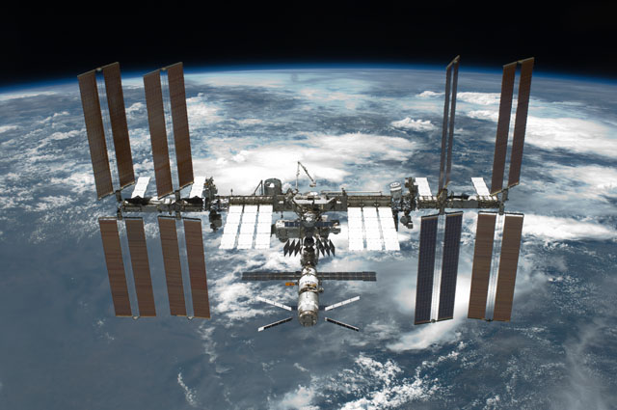
Figura 4.2 – Estação Espacial Internacional (NASA, 2011).

Citação e Referências

Citação

Citação é uma menção no texto, de informações extraídas de outras fontes (ABNT, 2023) e tem como objetivo dar o devido crédito ao autor de uma ideia, respeitando-se os direitos autorais. As citações podem ser:
- Direta: Transcrição literal de parte da obra do autor consultado. Ex: “Deve-se indicar sempre, com método e precisão, toda documentação que serve de base para a pesquisa, assim como idéias e sugestões alheias inseridas no trabalho." (Cervo; Bervian, 1978, p. 97).
- Indireta: Texto baseado na obra do autor consultado. Ex: Barras (1979) ressalta que, apesar da importância da arte de escrever para a ciência, inúmeros cientistas não têm recebido treinamento neste sentido
- Citação da citação: Transcrição direta ou indireta de um texto em que Não se teve acesso ao original. Ex: "O homem é precisamente o que ainda não é. O homem não se define pelo que é, mas pelo que deseja ser." (Ortega y Gasset, 1963 apud Salvador, 1977, p. 160).
As citações no texto podem seguir o sistema “numérico” ou o sistema “autor-data” (ABNT, 2023). Qualquer que seja o método adotado deve ser seguido consistentemente ao longo de todo o trabalho, permitindo sua correlação na lista de referências. Não são permitidas notas de rodapé nos trabalhos do ITA.

Sistema autor-data

Indica-se o(s) Autor(es) pelo Sobrenome sem as iniciais, seguido do ano da publicação e da página citada, separados por vírgula.
- O autor pode estar dentro ou fora dos parênteses, dependendo se for citado diretamente ou não no texto. Exemplo: Souza e Andrade (2013) estudaram um robô flexível. Robôs flexíveis apresentam graus de liberdade adicionais (Souza; Andrade, 2013). A Figura 4.2 apresenta a Estação Espacial Internacional (NASA, 2011).
- Quando dentro dos parênteses, os sobrenomes dos autores são separados por ponto e vírgula, por exemplo: (Autor1; Autor2; Autor3, 2007, p. 34).
- Citações de mais de um documento do mesmo autor. Exemplo: (Souza; Andrade, 2001, 2011, 2013)
- Citações de mais de um documento de autores diferentes. Exemplo: (Silva, 2003; Costa, 2004; Antunes, 2014)
- Quando houver coincidência de sobrenomes de autores, acrescentam-se as iniciais de seus prenomes: (Barbosa, C., 1958) e (Barbosa, O., 1958). Se mesmo assim existir coincidência, colocam-se os prenomes por extenso: (Barbosa, Cássio, 1965) e (Barbosa, Celso, 1965).
- As citações de diversos documentos do mesmo autor, publicados num mesmo ano, são distinguidas pelo acréscimo de letras minúsculas, em ordem alfabética, após a data e sem espacejamento. Acrescentar as letras após a data, tanto a citação, quanto na referência. Exemplo: a pesquisa apresentou um resultado (Silva, 2010a) e também outro resultado (Silva, 2010b).

Tabela 5.1 – Citação de Autores no texto – ABNT NBR 10520:2023.
Nº DE AUTORES | AUTOR FORA DE PARÊNTESES | AUTOR (DENTRO DE PARÊNTESES)
Um autor | Grant (1996) | (Grant, 1996)
Dois autores | Zekulin e Sampaio (2010) | (Zekulin; Sampaio, 2010, p. 25)
Três autores | Halliday, Resnick e Walker (2007, v. 4, p. 223) | (Halliday; Resnick; Walker, 2007, v. 4, p.223)
Mais de três autores | Takahashi et al. (1997) | (Takahashi et al., 1997, p. 8)
Mesmo autor e anos diferentes | Carvalho (1986, 1993, 1996) | (Carvalho, 1986, 1993, 1996)
Mesmo autor, com publicações em anos diferentes e no mesmo ano | Halkka et al. (1973, 1975a, 1975b) | (Halkka et al., 1973, 1975a, 1975b)
Vários autores, mencionados simultaneamente são separados por ponto e vírgula (;) | [...] a mesma conclusão foi feita por Cross (2000); Knox (1986); Mezirow (2001) e Ribeiro (1989) | ------------

Sistema numérico

Neste sistema, a indicação da fonte é feita por uma numeração única e consecutiva, em algarismos arábicos, remetendo á lista de referências ao final do trabalho na mesma ordem em que aparecem no texto.
A fonte consultada, quando repetida, deve ser representada pela mesma numeração.
No texto:
Estabilidade robusta significa que o controlador garanta estabilidade interna todos os sistemas de um grupo que inclui o sistema da planta atual¹².

Na lista de referências:

12 OGATA, K. Engenharia de controle moderno. Tradução I. J. Albuquerque. 2. ed. Rio de Janeiro: Prentice-Hall, 1993. 781 p.

Referências

A Biblioteca oferece aos alunos do ITA o apoio para a normalização das referências. A solicitação desse serviço deve ser com trinta dias de antecedência da entrega da versão preliminar da tese para a Seção de Referência e Informação (BIB-RI), no e-mail bib.ref@ita.br. O arquivo com a lista de referências deverá estar no formato .docx (Word) para possibilitar correções diretamente no arquivo.
A BIB-RI retornará o arquivo com as referências padronizadas no prazo de até trinta dias úteis a partir da data do envio.

Autoria

Indica-se o(s) Autor(es), de modo geral, pelo último SOBRENOME, em maiúsculas, seguido do prenome e outros sobrenomes, abreviados ou não, (apenas a letra inicial é em maiúscula).
- Os autores são separados por ponto-e-vírgula, seguido de espaço.
- Referência com mais de 3 autores: convém indicar todos os autores na referência, permite-se que se indique apenas o primeiro autor do texto, seguido da palavra et al.

HOWARD, N. Paradoxes of rationality. Cambridge: MIT Press, 1971.

DEGARMO, E. P.; BLACK, J. T.; KOHSER, R. A. Materials and processes in manufacturing. 9th ed. Hoboken: Wiley, 2003.

ENSSLIN, L. et al. Avaliação do desempenho de empresas terceirizadas com o uso da metodologia multicritério de apoio a decisão: construtivista. Pesquisa Operacional, v. 30, n. 1, p. 125-152, jan./abr. 2010.

- Organizador, editor, coordenador, compilador: Quando não há autor, e sim um responsável intelectual, entra-se pelo responsável seguido da abreviação que caracteriza o tipo de responsabilidade entre parênteses e sempre no singular, independentemente do número de responsáveis: (org.), (ed.), (coord.), (comp.).
- Autor Entidade: As obras de responsabilidade de pessoa jurídica (órgãos governamentais, empresas, associações, congressos, seminários, etc) têm entrada pela forma conhecida ou como se destaca no documento, por extenso ou abreviada. Ex: IBGE, NASA.
- Autoria Desconhecida: Entrada feita pelo título e a primeira palavra é toda em letras maiúsculas.

WASZCZYSZY, Z. (ed.). Advances of soft computing in engineering. Wien: Springer, 2010.

UNIVERSIDADE DE SÃO PAULO. Catálogo de teses da Universidade da São Paulo, 1992. São Paulo: USP, 1993. 467 p.

INSTITUTO TECNOLÓGICO DE AERONÁUTICA. Auxílios de rádio a navegação aérea. São José dos Campos: ITA, 1958.

DIAGNÓSTICO do setor editorial brasileiro. São Paulo: Câmara Brasileira de Livro, 1993. 64 p.

Título e subtítulo

O título e o subtítulo (se for usado) devem ser reproduzidos tal como figuram no documento, separados por dois-pontos. O subtítulo nas referências não leva destaque.
Em títulos e subtítulos demasiadamente longos, podem-se suprimir as últimas palavras, desde que não seja alterado o sentido. A supressão deve ser indicada por reticências entre colchetes ex: [...].
Quando o título aparecer em mais de uma língua, registra-se o primeiro.
Opcionalmente, registra-se o segundo ou o que estiver em destaque, separando o primeiro pelo sinal de igualdade.
Os títulos dos periódicos podem ser abreviados, desde que conste na publicação.
Exemplos:

BITTER, R. LabVIEW: advanced programming techniques. Boca Raton: CRC Press, 2001.

TEDLOW, R. Miopia corporativa: como a negação de fatos evidentes [...]. São Paulo: HSM, 2012. 288 p.

SÃO PAULO MEDICAL JOURNAL=REVISTA PAULISTA DE MEDICINA. São Paulo: Ass. Paulista de Medicina, 1941- . Bimensal. ISSN 0035-0362.

GRAY, R.; KAMBITES, M. Groups acting on semimetric spaces and quasi-isometries of monoids. Trans. Am. Math. Soc., v. 365, n. 2, p. 555-578, 2012.

Edição

Quando houver uma indicação de edição, esta deve ser transcrita, utilizando-se abreviaturas dos numerais ordinais e da palavra edição, ambas de forma adotada no idioma do documento. Ex.: 2. ed. (português e espanhol), 2nd ed. (inglês), 2. Aufl. (Alemão), 2e ed. (francês) e 2a ed. (italiano). Considerar a versão de documentos eletrônicos como equivalente à edição e transcrevê-la como consta no documento. Ex:

ASTROLOGY source. Version 1.0A. Seattle: Multicon Publ., c1994. 1 CD-ROM.

Imprenta (Local: editora, data).

O nome do local (cidade) de publicação deve ser indicado tal como figura no documento. Na ausência do nome da cidade, pode ser indicado o estado ou o país, desde que conste no documento. No caso de homônimos de cidades, acrescenta-se a sigla do estado, do país, etc. Ex: Viçosa, AL / Viçosa, MG / Viçosa, RJ. Quando a cidade não aparece no documento, mas pode ser identificada, indica-se entre colchetes.

OGATA, K. Engenharia de controle moderno. Tradução I. J. Albuquerque 2. ed. Rio de Janeiro: Prentice-Hall, 1993. 781 p.

LAZZARINI NETO, Sylvio. Cria e recria. [São Paulo]: SDF Editores, 1994. 108 p.

Não sendo possível determinar o local, utiliza-se a expressão sine loco, abreviada entre colchetes e itálico [S. l.].

Editora

O nome da Editora ou outra instituição responsável pela publicação deve ser indicado tal como figura no documento, suprimindo-se as palavras que designam a natureza jurídica ou comercial.
Quando a editora não puder ser identificada, deve-se indicar expressão sine nomine, abreviada, entre colchetes e itálico [s. n.].
Quando o local e a editora não puderem ser identificados na publicação, utilizam-se ambas as expressões, abreviadas e entre colchetes: [S. l.: s. n.].

Data

A data é um elemento obrigatório para a referência, sempre deve ser identificada seja da publicação, distribuição, do copirraite, da impressão, da apresentação (depósito) de um trabalho acadêmico, ou outra.
Não identificando nenhuma data de publicação, distribuição, copirraite, impressão, etc. deve ser indicado um ano entre colchetes, conforme indicado.
- [1971 ou 1972] um ano ou outro
- [1969?] ano provável
- [1973] ano certo, não indicada no item.
- [entre 1906 e 1912] usar intervalos menores de 20 anos
- [ca. 1960] ano aproximado
- [197-] década certa
- [197-?] década provável
- [18--] século certo
- [18--?] século provável

Descrição física

Quanto à paginação, opcionalmente registrar o número total de páginas. Ex: 530 p.
Para referenciar partes de publicações, deve-se indicar os números das folhas ou páginas inicial e final, precedidos da abreviatura f. ou p. ou indica-se o número do volume, precedido de v., ou indica-se o número do capítulo, precedido de cap. Se necessário, indicar outra forma de individualizar a parte referenciada.
Ex: p. 56-59. ou cap. 5. ou v. 1, p. 20-25.
Quando o documento for publicado em mais de uma unidade física, ou seja, mais de um volume, indica se a quantidade de volumes, seguida da abreviatura v.

NUSSENZVEIG, H. M. Curso de física básica. São Paulo: Edgard Blücher, 2002. 4 v.

Trabalhos acadêmicos

Nas teses, dissertações ou outros trabalhos acadêmicos deve ser indicado o tipo de documento (tese, dissertação, trabalho de conclusão de curso, mestrado profissional, etc.), o grau, a vinculação acadêmica, o local e a data da defesa, mencionada na folha de aprovação (se houver).

CARDOSO JÚNIOR, Moacyr Machado. Incorporação da incerteza nos mapas perceptuais obtidos via MDS. 2014. 93 f. Tese (Doutorado em Engenharia Aeronáutica e Mecânica) - Instituto Tecnológico de Aeronáutica, São José dos Campos, 2014.

Ordenação das referências

As referências devem ser elaboradas em espaço simples, alinhadas à margem esquerda do texto e separadas entre si por uma linha em branco de espaço simples. As referências dos documentos citados em um trabalho devem ser ordenadas no sistema numérico quando o sistema de citação for numérico ou por ordem alfabética quando o sistema for autor-data. Segue abaixo alguns exemplos de referências bibliográficas de acordo com o tipo de fonte.

Artigo de periódico

AUTOR. Título do artigo. Título do Periódico/"Source", v. (volume), n. (número) do fascículo, página Inicial - página Final, mês Ano.

SUSAN-RESIGA, R. F.; ATASSI, H. M. A domain decomposition method for the exterior Helmholtz problem. Journal of Computational Physics, v. 147, n. 2, p. 388-401, Dec. 1988.

CAVALCANTE, Sylvia. Pesquisa e mal-estar. Revista de Humanidade, v. 15, n. 12, p. 117-131, fev. 2000.

DENTON, J. D.; DAWES, W. N. Computational fluid dynamics for turbomachinery design. Proc Inst. Mech Eng., v. 213, part C, 1999. Disponível em: http://pt.scribd.com/doc/49288158/Computational-fluid-dynamics-for-turbomachinery-design. Acesso em: 29 Dec. 2011.

Eventos: trabalhos apresentados em Congressos, Seminários, Simpósios, Workshop

AUTOR do ARTIGO. Título do artigo: subtítulo. In: NOME DO EVENTO, número, ano, local de realização. Anais [...] (Proceedings [...] quando em inglês), Local de publicação (cidade): Editora, data. volume, páginas inicial-final do trabalho, se houver.

BAI, X. et al. Distributed end-to-end testing management. In: ENTERPRISE DISTRIBUTED OBJECT COMPUTING CONFERENCE, 5., 2001, Seattle. Proceedings [...]. Piscataway: IEEE, 2001. p. 140-151.

BENITTI, F. B. V.; ZIMMERMANN, A. P. Testware: ferramenta de planejamento e execução de casos de teste. In: SEMINÁRIO DE COMPUTAÇÃO, 2007, Blumenau. Anais [...]. Blumenau: Universidade Regional de Blumenau, 2007. p. 63-74.

LUCHINSKY, D. G.; OSIPOV, V. V.; SMELYANSKIY, V. N. Model-based diagnostics and prognostics for solid rocket motors. In: ANNUAL CONFERENCE OF THE PROGNOSTICS AND HEALTH MANAGEMENT SOCIETY, 2009, San Diego. Proceedings [...]. [S. l.: s. n.], 2009.

GIMENES, R. A. V. et al. Using flight simulation environments with agent-controlled UAVs. In: AUTONOMOUS ROBOT SYSTEMS AND COMPETITIONS, 8., 2008, Aveiro. Proceedings [...]. Aveiro: [s. n.], 2008. Disponível em: http://paginas.fe.up.pt/~niadr/PUBLICATIONS/2008/RG_DCS_LPR_ECO_Robotica08.pdf. Acesso em: 2 mar. 2011.

CÂNDIDO, G. M.; ALMEIDA, S. F. M.; MAZZA, F. Técnicas de fabricação para laminados com bordas moldadas resistentes à delaminação. In: CONGRESSO BRASILEIRO DE ENGENHARIA MECÂNICA, 16., 1997, Bauru. Anais [...]. Ilha Solteira: FEIS/UNESP, 1997. 1 CD-ROM.

RIBEIRO, R. L.; OLIVEIRA, N. M. F. UAV autopilot controllers test platform using Matlab/Simulink and X-Plane. In: ASEE/IEEE FRONTIERS IN EDUCATION CONFERENCE, 40., 2010, Washington, DC. Proceedings [...]. Piscataway: IEEE, 2010.

Livros e folhetos

Os elementos essenciais de uma monografia no todo são: autor(es), título, subtítulo (se houver), edição (se houver), local, editora e data de publicação.
AUTOR. Título: subtítulo. Edição. Local (cidade) de publicação: Editora, data. Número de páginas ou volumes. (Título da Série, volume da série).

FRANCO, L. J.; PASSOS, A. D. C. Fundamentos epidemiologia. São Paulo: Manole, 2004. v.1, 380 p.

KNUTH, D. E. MMIXware: a RISC computer for the third millennium. Berlin: Springer, 1999. (Lecture Notes in Computer Science, v. 1750).

Capítulo de livro

AUTOR DO CAPÍTULO. Título do capítulo. In: AUTOR/EDITOR DO LIVRO. Título: subtítulo do livro. Edição (se houver). Local (Cidade) de publicação: Editora, data. volume, capítulo, páginas inicial-final da parte.

ZILIO, S. D. Modeling and verification of parallel processes. In: CASSEZ, Franck et al (ed.). Mobile processes: a commented bibliography. New York: Springer-Verlag, 2001. p. 206-222. (Lectures Notes in Computer Science, v. 2067).

PERRINS, C. M. Social systems. In: PERRINS, C. M. Avian ecology. Glasgow: Blackie, 1983. cap. 2, p. 7-32.

Documentos de acesso exclusivo em meio eletrônico

AUTORIA. Título do serviço ou produto. Versão (se houver). Local (cidade) de publicação: editor, data de publicação. Disponível em: indicar endereço eletrônico. Acesso em: dia, mês e ano.

Nota: No caso de arquivos eletrônicos, acrescentar a respectiva extensão à denominação atribuída ao arquivo.
Obs: Para qualquer tipo de referência, as informações acrescidas devem seguir o idioma do texto do trabalho e não do documento referenciado, ou seja, utilize o Available at: e Accessed on: apenas no caso de estar redigindo o seu trabalho acadêmico em inglês.

GAINES, B. R.; SHAW, M. L. G. Collaboration through concept maps. Alberta: University of Calgary, 1995. Available at: http://www.ksi.cpsc.ucalgary.ca/articles/CSCL95/. Accessed on: 19 Nov. 2001.

FORECAST INTERNATIONAL. The gas turbine electrical power generation market: 2006-2015. Newtown, 2006. Disponível em:
http://www.forecastinternational.com/samples/F646_CompleteSample.pdf. Acesso em: 05 jan. 2012.

Trabalhos acadêmicos, monografias, teses, dissertações, TG

AUTOR. Título: subtítulo (se houver). Ano do depósito. Tipo de trabalho (Grau e Curso) – Nome da Universidade, Cidade, data de apresentação ou defesa. Número de páginas (opcional).

NAVES, Humberto Silva. Aplicação de técnicas de computação para a resolução de problemas matemáticos. 2006. Trabalho de Conclusão de
Curso (Graduação em Ciência da Computação) - Instituto Tecnológico da Aeronáutica, São José dos Campos, 2007.

MIZIOKA, L. S. Modelagem e análise de desempenho do servo atuador do sistema do leme de uma aeronave sob variação de temperatura. 2009. 128 f.
Dissertação (Mestrado em Engenharia Aeronáutica e Mecânica) - Instituto Tecnológico de Aeronáutica, São José dos Campos, 2009.

SHARMA, R. K. Design and analysis of a free power turbine for an auxiliary power unit. 2006. Thesis (M. Sc. in Thermical Engineering) – University of Delphi, Delphi, 2006.

Artigo de jornal

AUTOR. Título do artigo e subtítulo (se houver). Título do Jornal, subtítulo do jornal (se houver). Local da publicação, numeração do ano e/ou volume, número (se houver, data de publicação, seção, caderno ou parte do jornal e a paginação correspondente. Quando não houver seção, caderno ou parte, a paginação do artigo ou matéria precede a data.

LEAL, L. N. MP fiscaliza com autonomia total. Jornal do Brasil, Rio de Janeiro, ano 97, n. 156, p. 3, 25 abr. 1999.

AZEVEDO, Dermi. Sarney convida igrejas cristãs para diálogo sobre o pacto. Folha de S. Paulo, São Paulo, 22 out. 1985. Caderno de Economia. p. 13.

Normas técnicas

AUTORIDADE. Número da norma: titulo e subtítulo. Local da publicação (cidade): Editor, data. Número de páginas (opcional).

UNITED STATES. Department of Defense. MIL-HDBK-1797: flying qualities of piloted aircraft. Washington, DC: DoD, 1997.

ASSOCIAÇÃO BRASILEIRA DE NORMAS TÉCNICAS. ABNT NBR 14724: informação e documentação: trabalhos acadêmicos: apresentação. Rio de Janeiro: ABNT, 2011.

ICAO. DOC 4444: procedures for air navigation services fifteenth edition: air traffic management. Montreal: ICAO, 2007.

Patentes

INVENTOR (Autor). Título da invenção na língua original. Nome do depositante e do procurador (se houver). Número da patente, datas (de depósito e de concessão, se houver). Indicação da publicação onde foi citada a patente, quando for o caso.

WISCHOFF, Dietrich W. Cadeira multiuso. BR n. MU75011381-9, 31 maio 1995.

BERTAZZOLI, Rodnei et al. Eletrodos de difusão gasosa modificados com catalisadores redox, processo e reator eletroquímico de síntese de peróxido de hidrogênio utilizando os mesmos. Depositante: Universidade Estadual de Campinas. Procurador: Maria Cristina Valim Lourenço Gomes. BR n. PI0600460-1A. Depósito: 27 jan. 2006. Concessão: 25 mar. 2008.

Programa de computador

AUTOR. Título: subtítulo (se houver). Versão. Local de publicação: Editora, data da publicação. Tipo de mídia. Descrição física. Notas opcionalmente para melhor explicar o material consultado.

MICROSOFT. Project for windows 95: project planning software. Version 4.1: [S. l.]: Microsoft Corporation, 1995. Conjunto de programas. 1 CD-ROM.

Relatório técnico

AUTOR. Título: subtítulo (se houver). Edição. Local (cidade) de publicação: Editora, data. (Série, v.).

ALLISON, D. O.; MINECK, R. E. Aerodynamic characteristics and pressure distributions for an executive-jet baseline airfoil section. Washington, DC: NASA, 1993. 25 p. (NASA TM-4529).

DUNHAM, J. CFD validation for propulsion system components. Hull: NATO, 1998. (AGARD Advisory Report, 355).

Título do Periódico

TÍTULO DO PERIÓDICO. Local de publicação (cidade): Editora, datas de início e de encerramento da publicação (se houver), e ISSN (se houver).

REVISTA BRASILEIRA DE GEOGRAFIA. Rio de Janeiro: IBGE, 1939- . ISSN 0034-723X.

SÃO PAULO MEDICAL JOURNAL. São Paulo: Associação Paulista de Medicina, 1941- . ISSN 0035-0362. Bimensal.

Citação de citação

Todo esforço deve ser empreendido para se consultar o documento original. Entretanto, nem sempre é possível o acesso a certos textos. Nesse caso, apesar de não ser a maneira recomendada, pode-se reproduzir informação já citada por outros autores, cujos documentos tenham sido efetivamente consultados. Pode-se adotar o seguinte procedimento:
No texto, citar o sobrenome do autor do documento não consultado, seguido das expressões: citado por, apud, conforme ou segundo, e o sobrenome do autor do documento efetivamente consultado.
Na listagem de referência elencar somente a fonte consultada.

Exemplo:
No Texto:
Marinho (citado por Marconi e Lakatos, 1982), apresenta a formulação do problema como uma fase de pesquisa que, sendo bem delimitado, simplifica e facilita a maneira de conduzir a investigação.

Na Lista de Referências:
MARCONI, M. A.; LAKATOS, E. M. Técnicas de pesquisa. São Paulo: Atlas, 1982.

Confecção da Versão em Mídia Digital

Instruçoes para a versão final da dissertação ou tese que deve ser entregue exclusivamente em formato digital

a) Transforme o(s) arquivo(s) digital(is), inclusive o formulário “Folha de Registro do Documento”, em Adobe Acrobat Professional versão 7.0 e posterior (pdf);
b) digitalize eventuais anexos que não constem nos seus arquivos originais e insira-os no seu arquivo “pdf”;
c) substitua a Folha de Rosto pela folha escaneada com as assinaturas;
d) crie os marcadores (bookmarks) conforme descritos na seção 6.2 deste documento;
e) em uma cópia do arquivo aplique a segurança descrita na seção 6.3;
f) adote como nome do arquivo o seguinte modelo "DM/TD999_YYYY.pdf”, onde DM (Dissertação de Mestrado) ou TD (Tese de Doutorado) é a classificação do trabalho (campo 1 da Folha de Registro do documento), 999 corresponde ao número de registro atribuído ao DM/TD (campo 3 da Folha de registro do Documento) e YYYY, o ano da defesa.

Criação dos marcadores (bookmarks): Adobe Acrobat 7.0 e posterior

No arquivo PDF da dissertação ou tese, devem ser criados marcadores para cada um dos elementos pré-textuais, Sumário (todas as seções e subseções nele indicadas) e Folha de Registro do Documento;

Criação de marcadores:

Um marcador é um tipo de link com texto representativo no painel de navegação. Cada marcador no painel de navegação leva a uma página diferente do documento. Marcadores permitem a você saltar dentro de um documento PDF
Para mostrar a paleta Marcadores, execute o procedimento a seguir:
  - Siga na caixa de ferramentas lateral do texto a esquerda e selecione a Guia Marcadores ou no ícone Novo marcador.
Marcadores gerados a partir de um índice analítico são geralmente adequados para a navegação por um documento. Entretanto, podem existir ocasiões nas quais você deseja adicionar marcadores que apontem para seções específicas do documento com o objetivo de chamar a atenção do leitor para essas seções.

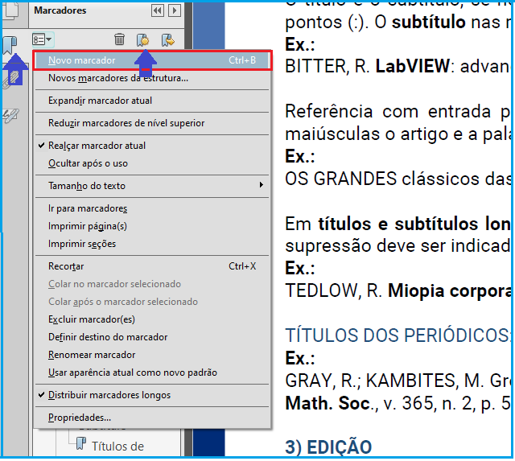
Figura 6.1 – Localização dos marcadores

- Marque no texto o título da seção e clique em [Novo marcador], este título será inserido na lista de marcadores do texto em pdf.

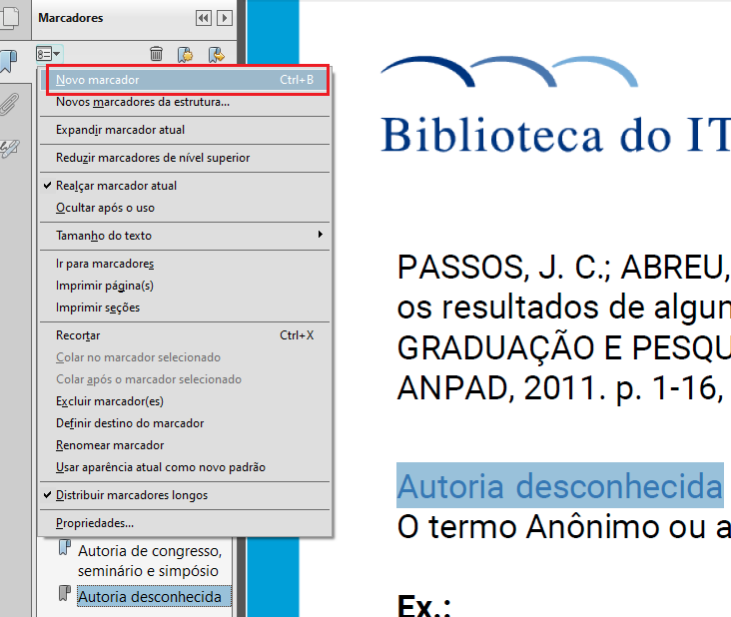
Figura 6.2 – Criando um novo marcador.

Para criar um novo marcador no documento

- Clique na guia Marcadores no painel de navegação para trazer a paleta Marcadores à frente do grupo.
- Clique no marcador sob o qual você deseja inserir o novo marcador. Se nenhum marcador for selecionado, o novo marcador será automaticamente adicionado ao final da lista.
- Utilize as setas Página seguinte e Página anterior na barra de comandos para navegar até o destino do documento PDF ao qual você deseja vincular o marcador.
- Modifique a visualização para que ela direcione a atenção do leitor para as informações corretas. Qualquer opção de ampliação que você definir será aplicada a todos os novos marcadores criados, bem como ao marcador atual, até que essa opção seja alterada.
- No menu da paleta Marcadores, escolha Novo marcador ou selecione o ícone de novo marcador na parte superior da paleta Marcadores.
- Se algum texto estiver atualmente selecionado no documento, será utilizado como o título do marcador. Caso contrário, digite o texto para o título do marcador e pressione Enter. Títulos de marcadores podem conter até 128 caracteres.
- Para certificar-se de que a ampliação e o local corretos tenham sido definidos, vá para uma página diferente do documento e teste o marcador.

Ediçao e exclusão de marcadores

Inicialmente, destinos de marcadores é a visualização que você observa no momento de criar um marcador. Embora seja possível definir destinos de marcadores à medida que cada marcador é criado, às vezes é mais fácil criar um grupo de marcadores e definir os destinos posteriormente. Após a criação de um marcador, é possível alterar a qualquer momento seu texto, destino ou tipo de ação. Também é possível editar a aparência de um marcador com o objetivo de chamar a atenção do leitor.

Para editar um marcador:
- Para editar o nome de um marcador, selecione o marcador, clique dentro da caixa de texto e digite o novo texto ou selecione a Seçao do texto e clique em Novo marcador, que o Título da seção será copiado na caixa de texto do marcador.
- Para editar um destino de marcador, marque o item da Seção a ser alterado e clique no mouse para abrir o menu da paleta de Marcadores e selecione [Definir destino] e clique em [Sim] na caixa de diálogo de advertência.
- Surgirá uma a linha escura no item marcado, arraste até o marcador pai, e posicione o item na Seção desejada.
- Para certificar-se de que a ampliação e o local corretos tenham sido definidos, vá para uma página diferente do documento e teste o marcador.
- Para editar a aparência de um marcador, escolha Propriedades do marcador no menu da paleta Marcadores e selecione uma cor e um estilo de texto para esse marcador.

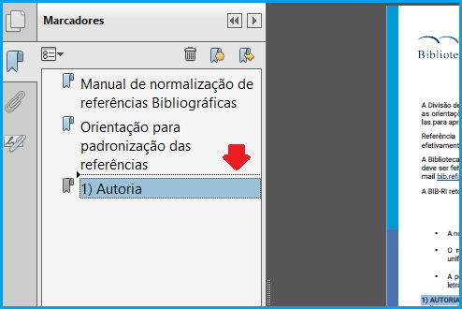
Figura 6.3 – Criando sub itens

Para excluir um marcador:
- Selecione o marcador ou o intervalo de marcadores que você deseja excluir, clique no mouse direito e exclua o marcador selecionado.
- Escolha Editar > Excluir (Windows) ou Limpar (Mac OS) e clique em OK. Importante: A exclusão de um marcador exclui todos os seus marcadores subordinados (filhos), mas não exclui nenhum texto do documento.
Para excluir todos os marcadores:
- Selecione os marcadores.
- No menu da paleta Marcadores, selecione, Excluir marcadores.
- Clique em OK.
Criação de uma hierarquia de marcadores
É possível aninhar uma lista de marcadores para mostrar um relacionamento entre tópicos. O aninhamento cria um relacionamento entre pai e filho e você pode expandir e recolher essa lista hierárquica conforme desejar.
Para expandir e recolher a hierarquia de marcadores:
- Clique no sinal de mais (+) (Windows) ou no triângulo horizontal (Mac OS) ao lado do ícone de marcador para mostrar todos os filhos relacionados a esse marcador.
- Clique no sinal de menos (-) (Windows) ou no triângulo invertido (Mac OS) para recolher a lista novamente.
Para aninhar um marcador em outro marcador:
- Clique no marcador ou no intervalo de marcadores que você deseja aninhar.
- Arraste o(s) ícone(s) abaixo da primeira letra do marcador pai. Uma linha escura mostrará a posição do(s) ícone(s).
- O marcador será aninhado. Entretanto, as páginas reais permanecerão em seu local de origem no documento.

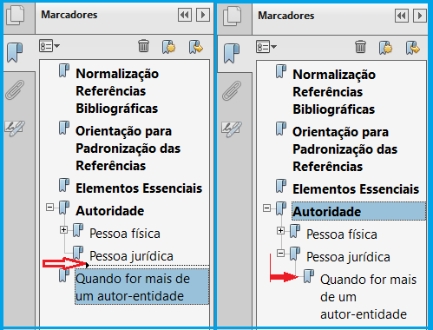
Figura 6.4 – Aninhando um marcador.

Para mover um marcador para fora de uma posição aninhada:
- Selecione o marcador ou o intervalo de marcadores que você deseja mover.
- Arraste o(s) ícone(s) para a esquerda, posicionando a linha [escura] negra diretamente sob o marcador pai.
- Clique OK.
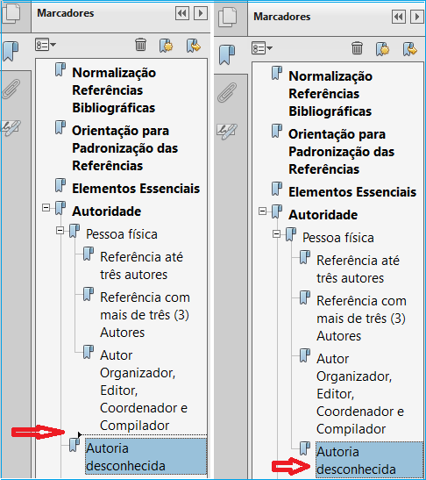
Figura 6.5 – Movendo um marcador aninhado.

Aplicação de segurança: Adobe Acrobat 7.0 e posterior

- Com o arquivo aberto no Acrobat, selecione a opção de Menu: “Visualizar/Ferramentas/Proteção”.
- Abrirá uma nova caixa de ferramenta do lado direito do Adobe Acrobat, selecione [Criptografar/Criptografar com senha], clique em [Sim] na caixa de diálogo de advertência.
- Abrirá a janela “Segurança de senha”, em Permissões, habilite: “Restringir a edição e a impressão do documento. ...” na caixa de texto apropriada, digite a senha que desejar.
- Confirme sua senha e finalize o processo.

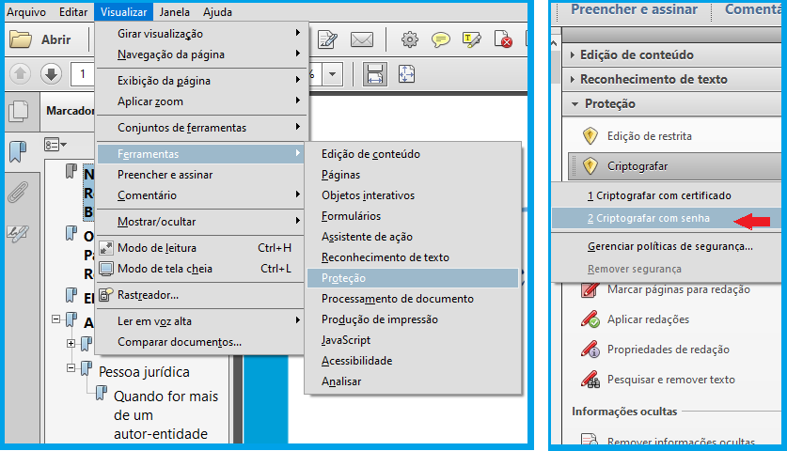
a
b
Figura 6.6 – a) Menu: Visualizar/Ferramentas/Proteção. b) Criptografar com senha.

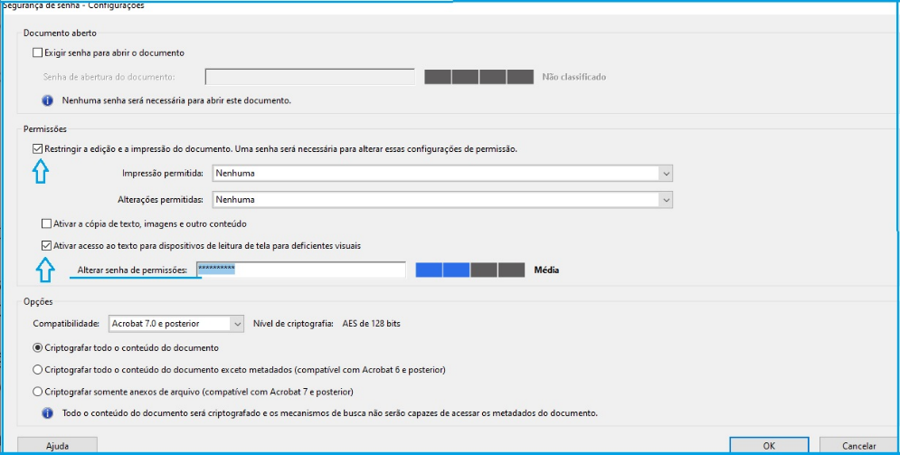

Figura 6.7 –Segurança da senha

Preenchimento da Folha de Registro

Para preencher e incluir a Folha de Registro do Documento na dissertação/tese, devem ser observados os seguintes passos:
a) preencha o formulário “Folha de Registro do Documento” em http://www.ita.br/posgrad/tese e o envie preenchido para o endereço doc.pt@ita.br (as instruções de preenchimento estão no formulário);
b) aguarde a devolução do formulário com os complementos e ajustes necessários;
c) substitua, no verso da página de rosto, os assuntos 1, 2 e 3 da ficha CIP pelas três primeiras palavras-chave padronizadas no campo 9 do formulário;
d) coloque o formulário como última página da dissertação/tese (este também deve constar da versão digital, mas não deve ser paginado e não deve ser citado no sumário da tese);
O registro da dissertação/tese é de responsabilidade da Seção de Processos Técnicos da Divisão de Informação e Documentação (BIB-PT) conforme descrito no item 9.1 da NPA-ITA-011B:2023 Elaboração e controle de Publicações Técnico-Científicas do ITA.

Conclusão

Esta é a parte final do trabalho, referindo-se às hipóteses discutidas anteriormente. A conclusão é uma resposta para a problemática do tema proposto na introdução, com base nos resultados que o autor avaliou e interpretou. Este item pode conter também recomendações ou sugestões de trabalhos futuros na área pesquisada. xxxxxx xxxxx xxxxx xxxxx xxxxx xxxxx v xxxxx v xxxxx xxxxx xxxxx xxxxx xxxxx xxxxx xxxxx xxxxx xxxxx xxxxx xxxxx xxxxx xxxxx xxxxx xxxxx xxxxx xxxxx xxxxx.

Referências

ASSOCIAÇÃO BRASILEIRA DE NORMAS TÉCNICAS. NBR 6023: informação e documentação: referências: elaboração. Rio de Janeiro: ABNT, 2020.

ASSOCIAÇÃO BRASILEIRA DE NORMAS TÉCNICAS. NBR 10520: informação e documentação: citações em documentos: apresentação. Rio de Janeiro: ABNT, 2023

ASSOCIAÇÃO BRASILEIRA DE NORMAS TÉCNICAS. NBR 14724: informação e documentação: trabalhos acadêmicos: apresentação. Rio de Janeiro: ABNT, 2011.

ASSOCIAÇÃO BRASILEIRA DE NORMAS TÉCNICAS. NBR 14724: informação e documentação: trabalhos acadêmicos: apresentação. Rio de Janeiro: ABNT, 2005.

ASSOCIAÇÃO BRASILEIRA DE NORMAS TÉCNICAS. NBR 6024: informação e documentação: numeração progressiva das seções de um documento: apresentação. Rio de Janeiro: ABNT, 2012a.

ASSOCIAÇÃO BRASILEIRA DE NORMAS TÉCNICAS. NBR 6027: informação e documentação: sumário: apresentação. Rio de Janeiro: ABNT, 2012b.

ASSOCIAÇÃO BRASILEIRA DE NORMAS TÉCNICAS. NBR 6028: informação e documentação: resumo: apresentação. Rio de Janeiro: ABNT, 2021.

ASSOCIAÇÃO BRASILEIRA DE NORMAS TÉCNICAS. NBR 6034: informação e documentação: índice: apresentação. Rio de Janeiro: ABNT, 2004.

GRIPP, Jorge Augusto de Bonfim. Modelagem e identificação de um manipulador robótico com dois elos flexíveis. 2011. 100 f. Dissertação (Mestrado em Sistemas Aerospaciais e Mecatrônica) - Engenharia de Aeronáutica e Mecânica, Instituto Tecnológico de Aeronáutica, São José dos Campos, 2011.

NASA. The International Space Station is photographed by an STS-134 crew member on the space shuttle Endeavour after the station and shuttle began their post-undocking relative separation. Washington, DC: NASA, 2011. Disponível em: http://www.spaceflight.nasa.gov/gallery/images/shuttle/sts-134/html/s134e010137.html. Acesso em: 03 out. 2014.

(Consulte as instruções sobre a padronização das referências no capítulo 5)

Apêndice A – Exemplo de Apêndice

A.1 Exemplo de Subseção do Apêndice A

Apêndice e anexos são opcionais no documento. O documento pode conter quantos apêndices ou anexos forem necessários. Lembrando que Apêndice é um documento ou texto elaborado pelo autor a fim de complementar sua argumentação e Anexo é um documento ou texto não elaborado pelo autor que servem de fundamentação ou comprovação (por exemplo: relatórios, mapas, leis, estatutos dentre outros). Os apêndices devem aparecer após as referências, e os anexos, após os apêndices, e ambos devem constar no sumário.
Caso tenha mais do que um apêndice e ou um anexo, deve-se utilizar a nomenclatura: Apêndice A, Apêndice B, Apêndice C etc.

FOLHA DE REGISTRO DO DOCUMENTO
(ver instruções no capitulo 7)

^{1.} CLASSIFICAÇÃO/TIPO  DM ou TD | ^{2.} DATA  dia de mês de 20XX | ^{3.} REGISTRO N°  DCTA/ITA/DM-xxx/20xx | ^{4.} N° DE PÁGINAS  45
^{5.} TÍTULO E SUBTÍTULO:

Modelo de Dissertação ou Tese Utilizando Microsoft Word
^{6.} AUTOR(ES):

Nome Completo do Aluno
- INSTITUIÇÃO(ÕES)/ÓRGÃO(S) INTERNO(S)/DIVISÃO(ÕES):

Instituto Tecnológico de Aeronáutica – ITA
^{8.} PALAVRAS-CHAVE SUGERIDAS PELO AUTOR:

1. Palavra-chave sugerida. 2. Palavra-chave sugerida. 3. Palavra-chave sugerida.
9.PALAVRAS-CHAVE RESULTANTES DE INDEXAÇÃO:

                - Palavra-chave 1 padronizada; Palavra-chave 2 padronizada; Palavra-chave 3 padronizada; Palavra-chave 4 padronizada; Palavra-chave 5 padronizada.
^{10.} APRESENTAÇÃO: X Nacional Internacional
ITA, São José dos Campos. Curso de Mestrado. Programa de Pós-Graduação em Nome do Programa. Área de Nome da Área. Orientador: Prof. Dr. Nome Completo Defesa em XX/XX/20XX. Publicada em 20XX.
^{11.} RESUMO:

Copiar o resumo da dissertação/tese para este campo. XXXXXXX XXXXXXX XXXXXXX XXXXXXX XXXXXXX XXXXXXX XXXXXXX XXXXXXX XXXXXXX XXXXXXX XXXXXXX XXXXXXX XXXXXXX XXXXXXX XXXXXXX XXXXXXX XXXXXXX XXXXXXX XXXXXXX XXXXXXX XXXXXXX XXXXXXX XXXXXXX XXXXXXX XXXXXXX XXXXXXX XXXXXXX XXXXXXX XXXXXXX XXXXXXX XXXXXXX XXXXXXX XXXXXXX XXXXXXX XXXXXXX XXXXXXX XXXXXXX XXXXXXX XXXXXXX XXXXXXX XXXXXXX XXXXXXX XXXXXXX XXXXXXX XXXXXXX XXXXXXX XXXXXXX XXXXXXX XXXXXXX XXXXXXX XXXXXXX XXXXXXX XXXXXXX XXXXXXX XXXXXXX XXXXXXX XXXXXXX XXXXXXX XXXXXXX XXXXXXX XXXXXXX XXXXXXX XXXXXXX XXXXXXX XXXXXXX XXXXXXX XXXXXXX XXXXXXX XXXXXXX XXXXXXX XXXXXXX XXXXXXX XXXXXXX XXXXXXX XXXXXXX XXXXXXX XXXXXXX XXXXXXX

^{12.} GRAU DE SIGILO:

(X ) OSTENSIVO ( ) RESERVADO ( ) SECRETO

